需求分析

网上购物及管理系统实现了用户和管理员通过网络进行购物及管理的所有功能。分为用户购物系统和网站管理系统，系统结构图如下。其中用户购物系统用来显示商城的主界面，为用户提供所有的购物的操作。网站管理系统提供对商城的各种信息的管理。
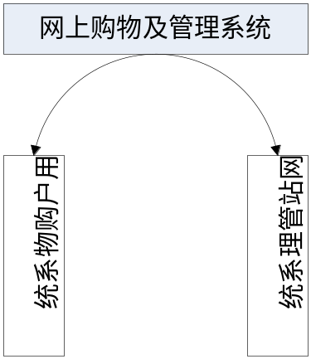
- 用户购物系统
该部分包括了网上购物的所有过程，用户可以进行注册，登录，浏览商品，查询商品，购买商品以及个人信息管理，个人订单管理等操作。
如图所示为用户购物系统的功能模块
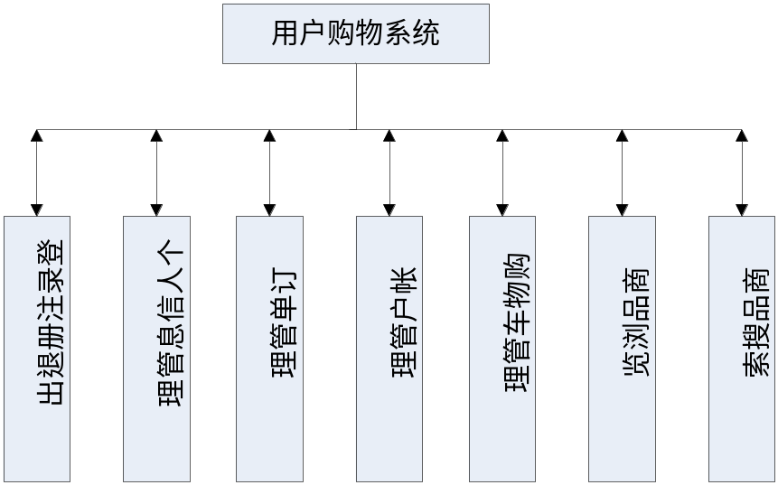

此子系统的主要功能如下：
- 用户注册登录及退出
- 个人信息的管理
- 订单管理
- 购物车的管理
- 商品的查询
- 商品的浏览
- 网站管理系统
该子系统是管理员用来管理整个商城的，包括了对商品大类、商品小类、商品的增删改查，以及对用户所下订单的管理，充值卡管理，以及营业状况的查看、会员的管理。
下图为管理员功能模块
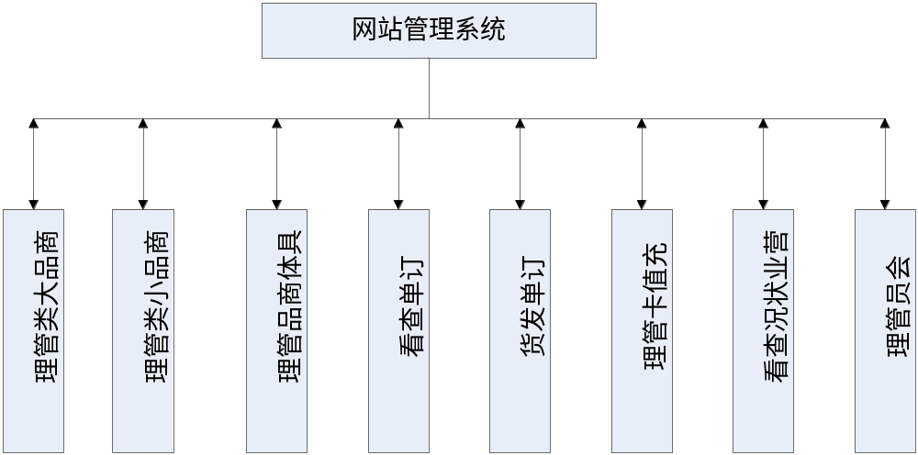

后台管理系统主要的功能如下：
- 管理员的登录
- 商品大类的添加、删除、修改
- 商品小类的添加、删除、修改
- 具体商品的添加、删除、修改
- 订单管理
- 订单发货
- 充值卡管理
- 营业状况查看
- 用户的管理

角色需求
1、用户购物系统
此系统的用户角色比较简单分为两类：非注册用户、注册用户。
- 非注册用户，可以浏览查询各种商品
- 注册用户，拥有非注册用户的所有权限，并能进行对商品进行购物行为
- 网站管理系统
此系统的用户角色只有一个为：管理员。负责对整个商城的各种信息的管理。

用户购物系统的功能分析
- 用户注册、登录、退出
非注册用户可以进行注册操作，注册用户可以进行登录，登录后进行退出操作

- 个人信息管理
为了使用户可以查看和修改自己的基本信息，登录后可以对个人的基本信息进行维护。

- 订单管理
为了使用户可以对自己所下过的订单进行管理，要实现如下功能查看本人所有的订单，根据订单号查看订单里面的商品名称、数量、总价等明细，并能够对已发货的订单进行确认收货的操作。

- 购物车管理
为了使用户可以对自己的购物车进行管理，登录用户可以进行添加商品到购物车的操作，在购物车页面可以更改里面商品的数量及删除商品等操作，确定购买后可以进行出生订单操作。

- 账户管理
为了方便用户对自己的消费情况的查看以及进行充值等操作，登录用户可以在此查看账户余额及消费额，并能输入充值卡号码和密码为账户进行充值。

- 商品浏览及查询
作为一个购物网站，必须要显示商品。为了能够上用户可以更快的找到自己想要的商品，所有用户可以按商品名称进行模糊查询。

网站管理系统
- 管理员登录、退出
因为管理员可以对网站所有商品进行管理，未了安全性，必须对管理员身份进行验证，如果不是管理员那么就不能进入管理页面。
- 商品管理
为了方便对商品的管理，要实现商品大类，商品小类及及具体商品的三级级联。实现对商品大类小类及具体商品的添加、修改、删除、查询等功能。对于库存低于预警值的商品，该条记录将以红色显示以警示管理员。同时是实现对过期商品的下架操作，并以黄色显示。

- 订单管理
这了方便管理员查看和管理订单，要实现对所有订单的查看、按状态进行查询等功能，并能够对对未发货的订单进行发货操作。同时对一条订单可以查看订单明细及寄送地址。

- 充值卡管理
这了方便用户在线充值，要实现充值卡的管理的功能。包括充值卡的添加，包括充值卡号码，密码以及面值等信息。为了使用管理员方便的了解到充值卡的使用情况，要实现按已使用和未使用这两种状态对所有充值卡进行查询和统计。

- 营业状况
为了使得管理员对商城的运作情况有更清楚的了解，在实现如下功能查看总的营业额及利润，按大类统计、按小类统计，并能按时间进行统计，同时能按大类查看其下所有小类的营业状况。

- 会员管理
为了使管理员能够商城的注册用户进行管理，要实现，查看会员的基本信息，对用户进行禁言，解禁等功能。

性能需求
安全需求
- 因为本系统中，用户的购物车并不是用session技术实现的，而是把用户的购物车直接添加到数据库里面，所有没有登录的用户并不能进行添加商品到购物车的操作，所以当用户进行些操作的时候要进行登录判断，对没有登录的用户的操作进行限制。
- 为了防止用户密码的外泄，注册时对用户的密码进行MD5加密。
- 为了防止非法用户对网站进行破坏，当系统进行管理页面的时候，对是否是管理员进行判断，如果不是则不能进入操作页面。

接口需求
在网上购物系统中，必然会涉及到网上充值和支付以及寄送商品的时候进行包裹跟踪的操作。但在本系统中并没有实际中的网上支付和商品寄送所以并没有这些接口。

